**KARYA TULIS ILMIAH**

**ASUHAN KEPERAWATAN PADA By.N DENGAN**

**DIAGNOSA MEDIS PREMATUR+BBLR+RDS**

**DI NICU RUMKITAL Dr. RAMELAN**

**SURABAYA**

**Karya tulis ilmiah ini diajukan sebagai salah satu syarat**

**Untuk memperoleh gelar Ahli Madya Keperawatan**



**Oleh:**

**INDRI TRI SETYAWATI**

**NIM. 122.0064**

**PROGRAM STUDI DIII KEPERAWATAN**

**STIKES HANG TUAH SURABAYA**

**2015**

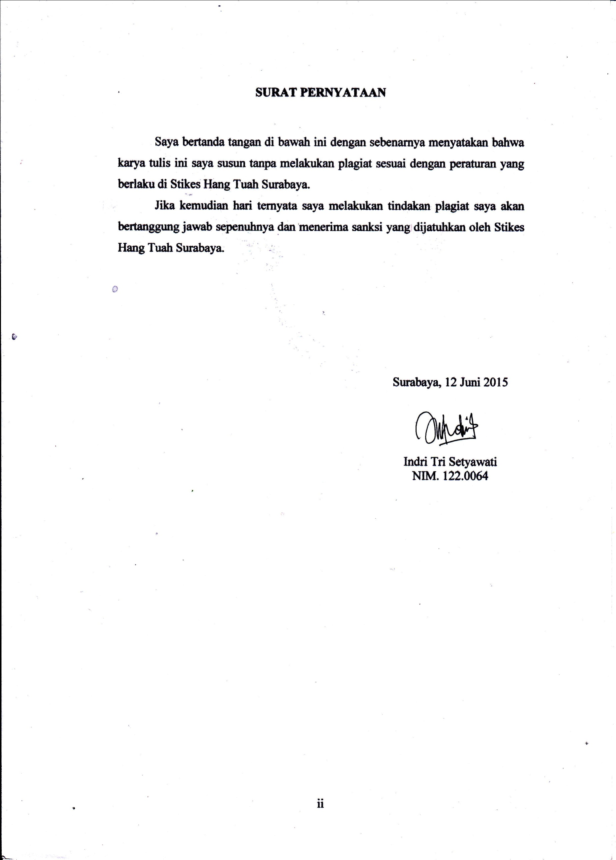

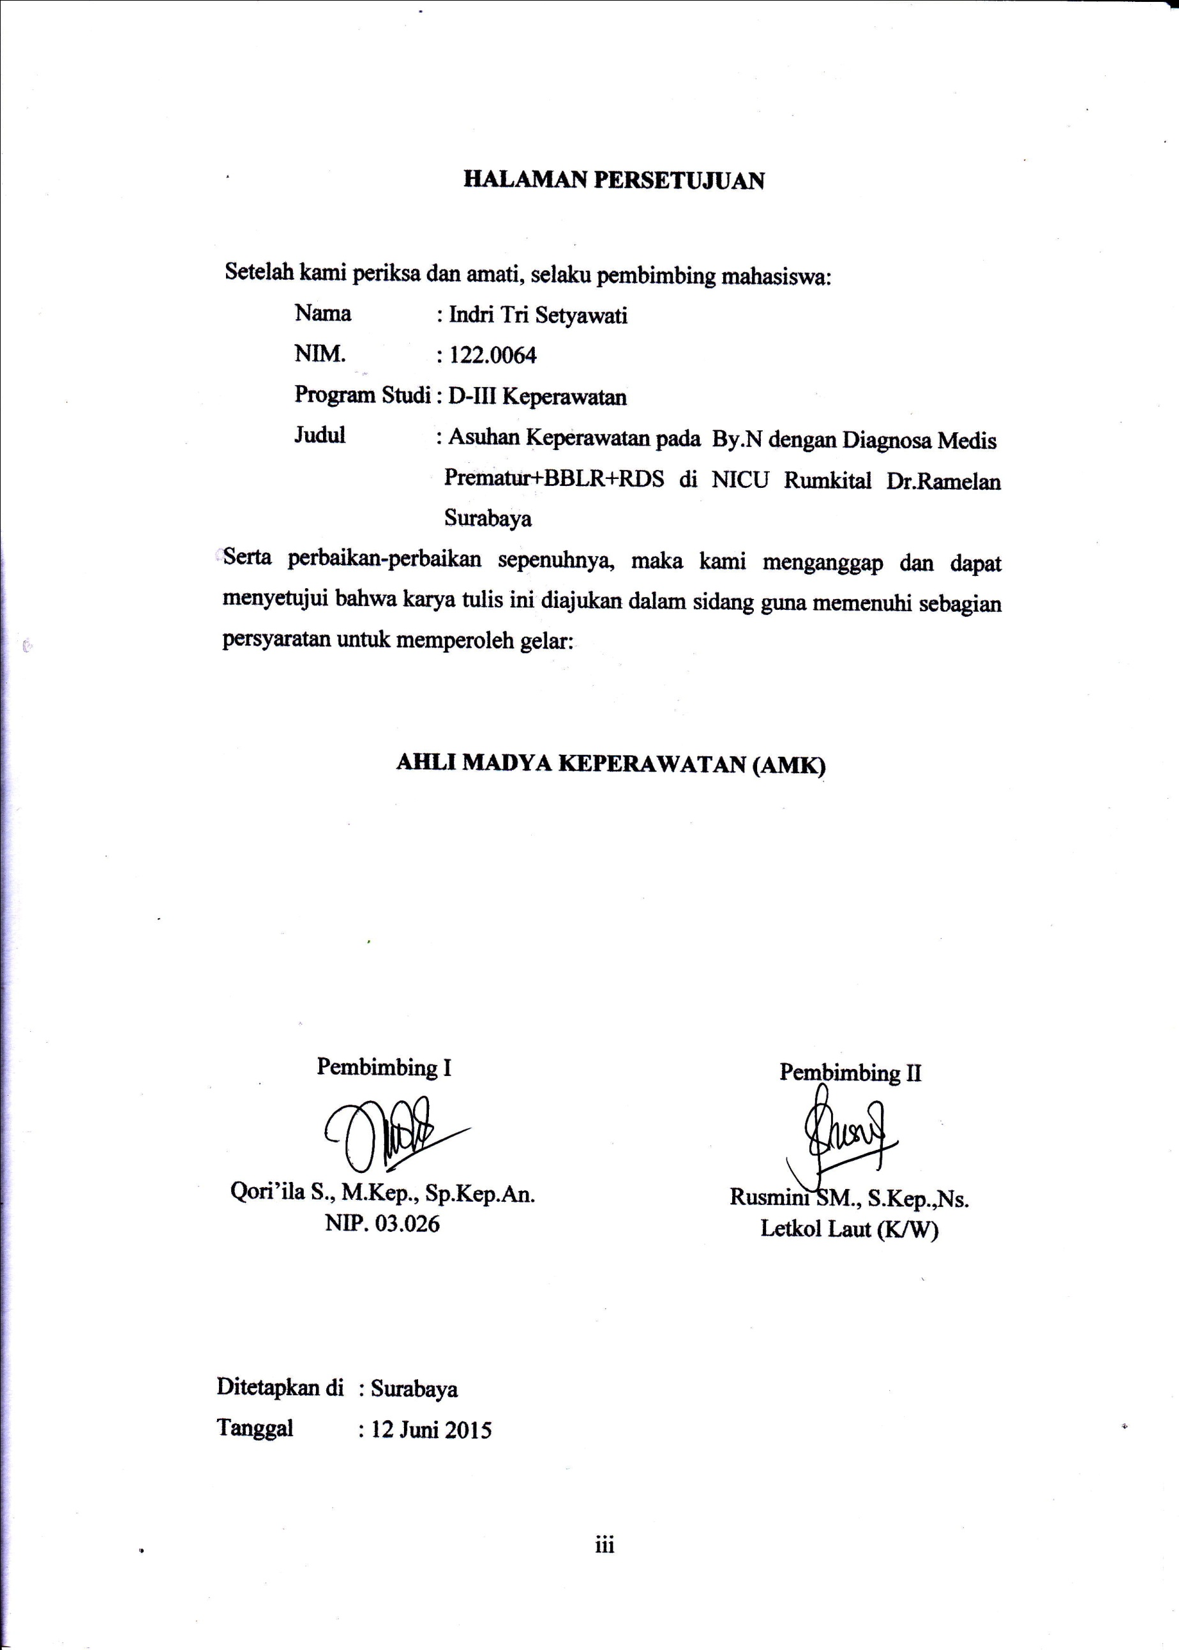

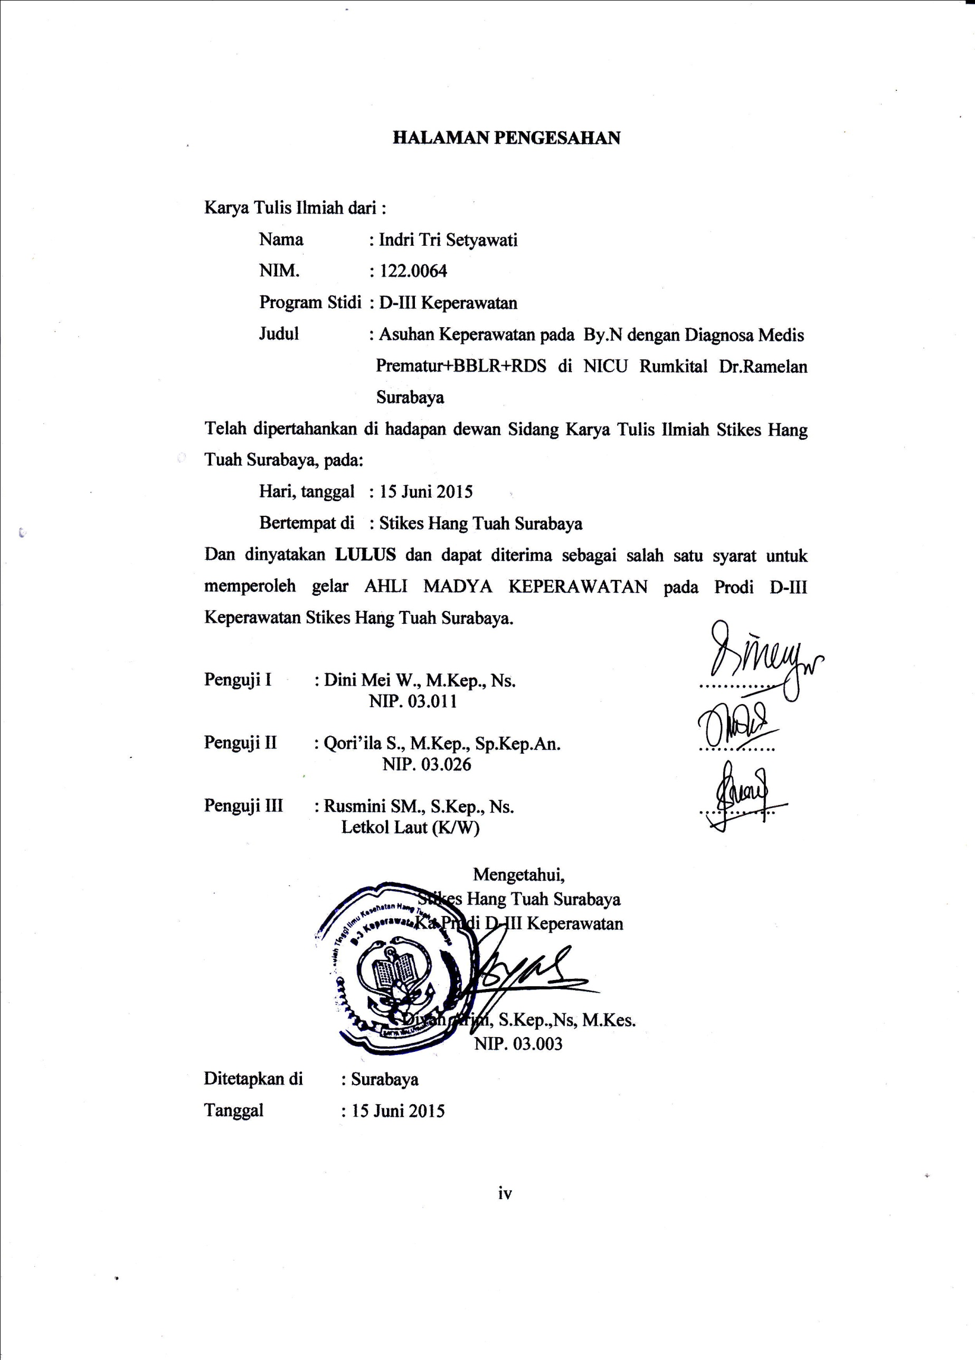

**Motto & Persembahan**

**“Allah tahu yang terbaik bagi kita semua. Sesuatu yang pahit sekali saat ditelan hari ini, boleh jadi adalah obat terbaik di masa depan.”**

**“Hanya menggunakan payung kumuh kecil untuk menaungi diri dari angin dan hujan. Kita harus menggunakan kemampuan kecil yang kita punya untuk merealisasikan mimpi-mimpi besar kita.”**

**“Manusia hanyalah satu titik debu di antara miliaran galaksi yang berenang-renang di galaksi Milky Way. Tidak ada yang patut disombongkan”**

Kupersembahkan Karya yang sederhana ini kepada:

1. Ibu dan Bapak tercinta, yang telah membesarkan, mengasihi, membimbing, serta memberi dorongan secara moril dan materiil kepada saya.
2. Almamater tercinta yang membanggakan Stikes Hang Tuah Surabaya

**Kata Pengantar**

Puji syukur kehadirat Allah SWT yang telah melimpahkan rahmad dan hidayah-Nya pada penulis, sehingga penulis dapat menyelesaikan karya tulis ilmiah ini sesuai dengan waktu yang telah ditentukan.

Karya tulis ini disusun sebagai salah satu syarat dalam menyelesaikan program Ahli Madya Keperawatan.

Penulis menyadari bahwa keberhasilan dan kelancaran karya tulis bukan hanya karena kemampuan penulis, tetapi banyak ditentukan oleh bantuan dari berbagai pihak, yang telah dengan ikhlas membantu penulis demi terselesainya penulisan, oleh karena itu pada kesempatan ini penulis menyampaikan terimakasih dan penghargaan yang sebesar-besarnya kepada:

1. dr. IDG. Nalendra DI, Sp.B., Sp.BTKV (K) selaku Kepala Rumkital Dr. Ramelan Surabaya, yang telah memberikan ijin dan lahan praktik untuk penyusunan karya tulis dan selama kami berada di Sekolah Tinggi Ilmu Kesehatan Hang Tuah Surabaya.
2. Kolonel Laut (Purn) Wiwiek Liestyaningrum, M.Kep, selaku Ketua Stikes Hang Tuah Surabaya yang telah memberikan kesempatan kepada kami untuk praktik di Rumkital Dr. Ramelan Surabaya dan menyelesaikan pendidikan di Sekolah Tinggi Ilmu Kesehatan Hang Tuah Surabaya.
3. Diyah Arini, S.Kep.,Ns., M.Kes., selaku Kepala Program Studi D-III Keperawatan yang selalu memberikan dorongan penuh dengan wawasan dalam upaya meningkatan kualitas sumber daya manusia
4. Ibu Qori’ila S., M.Kep., Sp.Kep.An., selaku Pembimbing I, yang dengan tulus ikhlas bersedia meluangkan waktu, tenaga dan pikiran serta perhatian dalam memberikan dorongan, bimbingan dan arahan dalam penyusunan karya tulis ilmiah ini
5. Letkol Laut (K/W) Rusmini SM., S.Kep.,Ns., selaku Pembimbing II, yang dengan tulus ikhlas telah memberikan arahan dan bimbingan dalam penyusunan dalam penyelesaian karya tulis ilmiah ini
6. Bapak dan Ibu dosen Stikes Hang Tuah Surabaya, yang telah memberikan bekal bagi penulis melalui materi-materi kuliah yang penuh nilai dan makna dalam penyempurnaan penulisan karya tulis ilmiah ini, juga kepada seluruh tenaga administrasi yang tulus ikhlas melayani keperluan penulis selama menjalani studi dan penulisannya.
7. Untuk kedua orang tua saya Bapak Sarma’in dan Ibu Sumartini yang telah mengantarkan saya sampai sekarang ini, terimakasih atas semua jerih payah kalian untuk membiayai.
8. Sahabat-sahabat seperjuangan 8 bidadari dan 1 devil yang telah memberi semangat dan dorongan sehingga karya tulis ilmiah ini dapat terselesaikan, susah senang pernah dilalui, sukses kita segera menanti.
9. Teman-teman seperjuangan dalam naungan Stikes Hang Tuah Surabaya yang telah bersama-sama menjalani tahun demi tahun hingga tersusunnya karya tulis ilmiah ini, semoga hubungan kita pun tetap terjalin.
10. Untuk kedua kakak saya, mbak Suci Wulan Sari dan mas Rendika Dwi Bhakti, serta dua kakak ipar saya mas Miftahul Ma’arif BR. dan mbak Heny Hajar Z. ingin segera saya menyusul sukses kalian.
11. Semua pihak yang tidak dapat saya sebutkan satu-persatu, terima kasih atas bantuannya. Penulis hanya bisa berdoa semoga Allah SWT membalas amal baik semua pihak yang telah membantu dalam proses penyelesaian karya tulis ilmiah ini.

Selanjutnya, penulis menyadari bahwa karya tulis ilmiah ini masih banyak kekurangan dan masih jauh dari kesempurnaan. Maka dari itu saran dan kritik yang konstruktif senantiasa penulis harapkan. Akhirnya penulis berharap, semoga karya tulis ilmiah ini dapat memberikan manfaat bagi siapa saja yang membaca terutama bagi citivas Stikes Hang Tuah Surabaya.

Surabaya, 12 Juni 2015

Penulis

**DAFTAR ISI**

HALAMAN JUDUL ...............................................................................................i SURAT PENYATAAN ..........................................................................................ii HALAMAN PERSETUJUAN ..............................................................................iii HALAMAN PENGESAHAN ...............................................................................iv MOTTO DAN PERSEMBAHAN ..........................................................................v KATA PENGANTAR ...........................................................................................vi DAFTAR ISI .......................................................................................................viii DAFTAR TABEL ...................................................................................................x DAFTAR SINGKATAN .......................................................................................xi d

**BAB 1 PENDAHULUAN**

1.1 Latar Belakang ……………...………………………………...………1 1.2 Rumusan Masalah …………...…………………………………...…...4 1.3 Tujuan Penulisan …………...……………………………………...….4 1.3.1 Tujuan Umum …………………………………………………...……4 1.3.2 Tujuan Khusus ………………………………………………...……...4 1.4 Manfaat …………………..……...……………...…………………….5 1.5 Metode Penulisan …...………...…………………………………...….6 1.6 Sistematika Penulisan …………..………………………………….....7 d

**BAB 2 TINJAUAN PUSTAKA**

2.1 Konsep Penyakit …………………………..……………………….....8 2.1.1 Definisi Prematur …………………………………...…………….......8 2.1.2 Etiologi …………………………………………………………….….9 2.1.3 Manifestasi Klinis …………………………………………………...10 2.1.4 Tanda dan Gejala …………………………………………………….10 2.1.5 Patofisiologi …………………………………………………………11 2.1.6 Komplikasi …………………………………………………………..12 2.1.7 Pemeriksaan Penunjang ……………………………………………..12 2.1.8 Pencegahan ……………………………………………………..……13 2.1.9 Penatalaksanaan ……………………………………………………..14 2.1.10 Dampak Masalah …………………………………………………...14 2.2 Konsep BBLR (Berat Bayi Lahir Rendah) …………………………14 2.2.1 Definisi ………………………………………………………………14 2.2.2 Etiologi ………………………………………………………………15 2.2.3 Patofisiologi …………………………………………………………15 2.2.4 Penatalaksanaan ……………………………………………………..15 2.3 Konsep *Respiratory Distress Syndrome* ……………………………16 2.3.1 Definisi ………………………………………………………………16 2.3.2 Etiologi ………………………………………………………………16 2.3.3 Patofisiologi …………………………………………………………16 2.3.4 Penatalaksanaan ……………………………………………………..17 2.4 Konsep Sepsis ……………………………………………………….17 2.4.1 Definisi ………………………………………………………………17 2.4.2 Etiologi ………………………………………………………………18 2.4.3 Patofisiologi …………………………………………………………19 2.4.4 Penatalaksanaan ……………………………………………………..20 2.5 Konsep Tumbuh Kembang ………….………………………………21 2.5.1 Definisi ………………………………………………………………21 2.5.2 Tahap-Tahap Tumbuh Kembang ……………………………………21 2.5.3 Tumbuh Kembang Neonatus ………………………………………...22 2.5.4 Refleks-Refleks pada Neonatus …………………………………… 23 2.6 Hospitalisasi ……..…………………………………………………..24 2.6.1 Definisi ………………………………………………………………24 2.6.2 Reaksi Neonatus terhadap Penyakit …………………………………24 2.6.3 Reaksi terhadap Hospitalisasi ……………………………………….25 2.7 Imunisasi …………………………………………………………….25 2.6.1 Definisi ………………………………………………………………25 2.6.2 Tujuan Imunisasi …………………………………………………….25 2.6.3 Jenis-Jenis Vaksin …………………………………………………...26 2.8 Nutrisi pada Usia Neonatus ………………………………………….27 2.8.1 Definisi ………………………………………………………………27 2.8.2 Sumber Makanan Awal ……………………………………………...27 2.8.3 Kebutuhan Cairan ……………………………………………………27 2.9 Konsep Asuhan Keperawatan pada Bayi Prematur ………………..27 2.9.1 Pengkajian …………………………………………………………...27 2.9.2 Diagnosa Keperawatan ………………………………………………31 2.9.3 Rencana Keperawatan ……………………………………………….31 2.9.4 Pelaksanaan ………………………………………………………….42 2.9.5 Evaluasi ……………………………………………………………...44 2.10 Kerangka Masalah ……………………………………………….......45 d

**BAB 3 TINJAUAN KASUS**

3.1 Pengkajian …………………………………………………………...46 3.2 Analisa Data …………………………………………………………56 3.3 Prioritas Masalah …………………………………………………….58 3.4 Rencana Keperawatan ……………………………………………….59 3.5 Tindakan dan Catatan Perkembangan ……………………………….63 d

**BAB 4 PEMBAHASAN**

4.1 Pengkajian …………………………………………………………...73 4.2 Diagnosa Keperawatan ………………………………………………78 4.3 Perencanaan ………………………………………………………….80 4.4 Pelaksanaan ……………………………………………………….....82 4.5 Evaluasi …………………………………………………………….84 d

**BAB 5 PENUTUP**

5.1 Simpulan ………………………………………………………….....86 5.2 Saran …………………………………………………………………89 d

**DAFTAR PUSTAKA**

LAMPIRAN



**DAFTAR SINGKATAN**

AGD : Analisa Gas Darah

AKB : Angka Kematian Bayi

ASI : Air Susu Ibu

BAK : Buang air kecil

BAB : Buang air besar

BB : Berat badan

BBL : Berat bayi lahir

BBLR : Berat bayi lahir rendah

BBLSR : Berat bayi lahir sangat rendah

BBLER : Berat bayi lahir ekstrim rendah

BPD : Bronchopulmonal Displasia

cm : Centimeter

CRT : Capilarry Refill Time

DIC : Disseminated Intravascular Coagulation

DJ : Denyut jantung

DK : Diagnosa keperawatan

dl : Desiliter

dpm : Denyut per menit

dtk : Detik

GCS : Glasgow Coma Scale

gr : Gram

Hb : Haemoglobin

Ht : Haematokrit

ICS : Intra costae

im : Intra muskuler

IMD : Inisiasi menyusui dini

iv : Intra vaskuler

kg : Kilogram

LD : Lingkar dada

LFO : Lingkar fronto-oksipitalis

LILA : Lingkar lengan atas

LK : Lingkar kepala

mg : Miligram

ml : Mililiter

mmHg : Millimeter raksa (Hydragyrum)

mnt : Menit

MRS : Masuk rumah sakit

NEC : Necrotizing Entero Cilitis

NICU : Neonatal Intensive Care Unit

NPT : Nutisi Parenteral Total

OGT : Orogastric tube

PB : Panjang badan

PDA : Patent Ductus Arteriosus

PEEP : Positive End Expiratory Pressure

RDS : Respiratory Distress Syndrome

RK : Resiko komplikasi

RR : Respiratory rate

SDKI : Survei Demografi Kesehatan Indonesia

SDM : Sel darah merah

SDP : Sel darah putih

TC : Thrombocyte Concentrate

TIK : Tekanan intra cranial

TTV : Tanda-tanda vital

WHO : World Health Organization